**2η εργασία στο μάθημα Δομή και Ηλεκτρικές Ιδιότητες Υλικών**

Ονοματεπώνυμο: Ιωάννης Τσαντήλας Α.Μ.: el20883

Θερμοκρασία: 200 + 0.3*883 = 464.9 Κ Συγκέντρωση δοτών: 1015*(883+1) = 884*1015 cm-3

**Άσκηση 1**

* 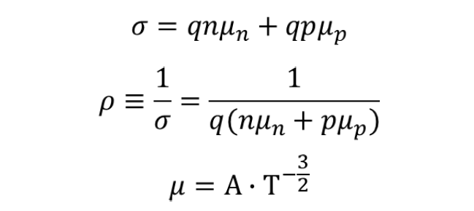 Μαθηματικό υπόβαθρο

|  |  |
| --- | --- |
| Ημιαγωγός | An(cm2K3/2V-1s-1) |
| Si | 7*106 |
| GaAs | 4.4*107 |

Ερώτημα (α)

* Κώδικες και γραφικές παραστάσεις

Για το Si:

*Αγωγιμότητα*

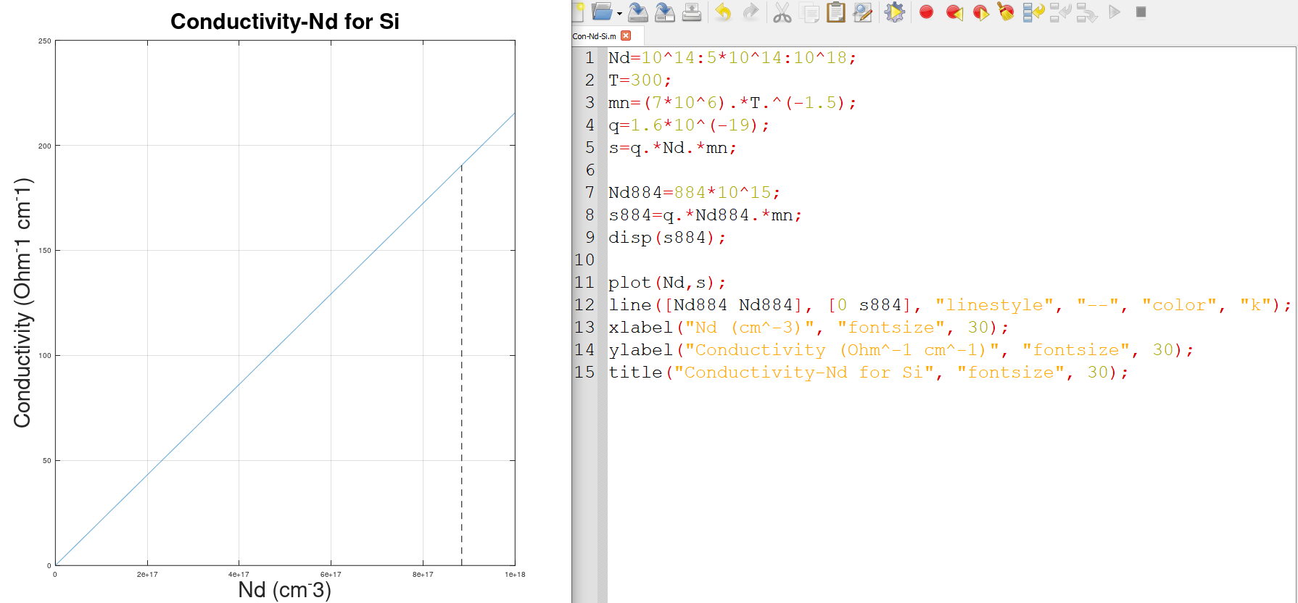Ο κώδικας και η γραφική παράσταση της αγωγιμότητας συναρτήσει της συγκέντρωσης των δοτών Nd είναι:

Mε την εντολή «disp» τυπώνουμε στο Command Window την τιμή της αγωγιμότητας για συγκέντρωση δοτών 884*1015 cm-3:

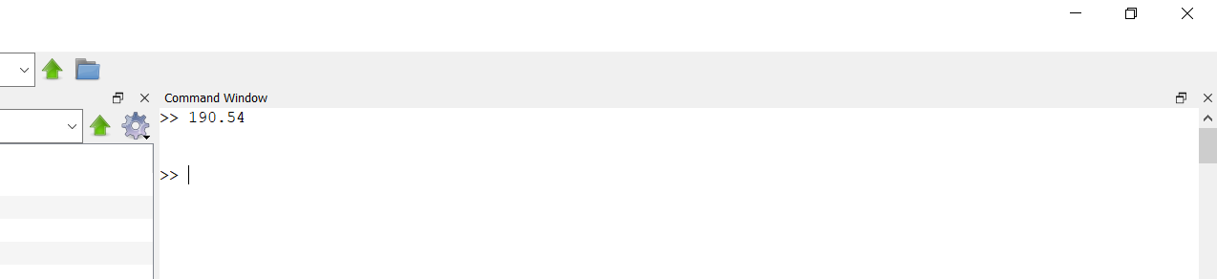

*Ειδική Αντίσταση*

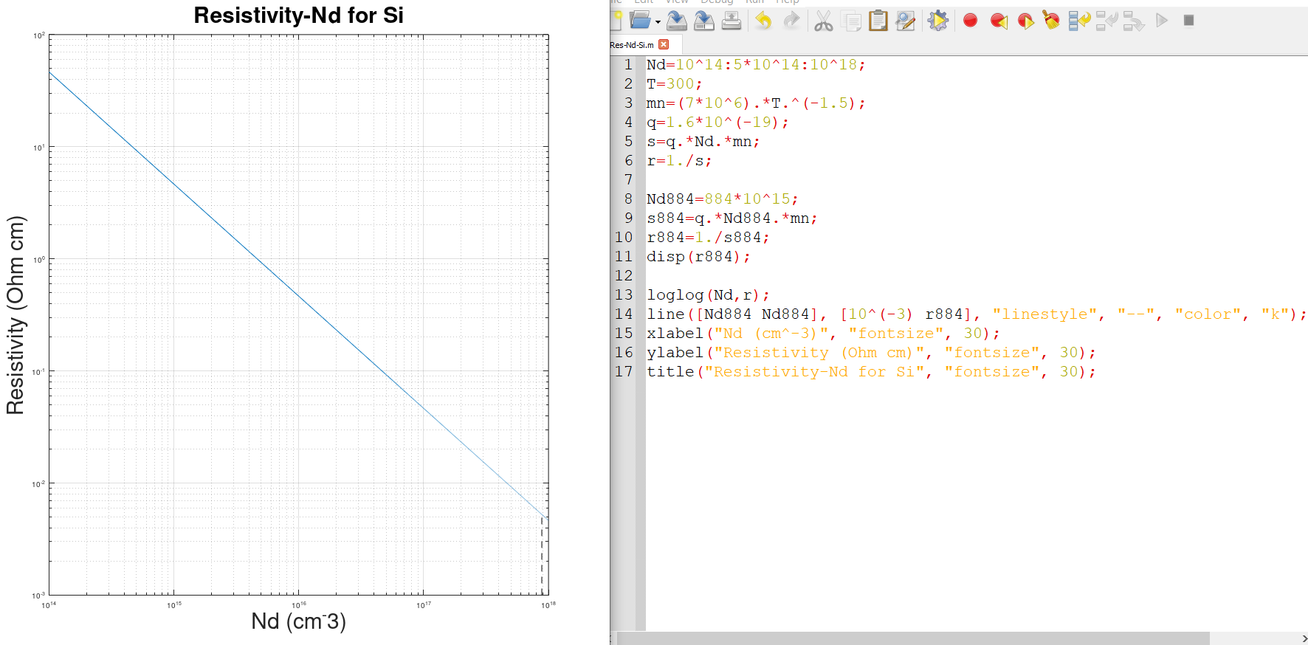Ο κώδικας και η γραφική παράσταση της ειδικής αντίστασης συναρτήσει της συγκέντρωσης των δοτών Nd είναι:

Mε την εντολή «disp» τυπώνουμε στο Command Window την τιμή της ειδικής αντίστασης για συγκέντρωση δοτών 884*1015 cm-3:

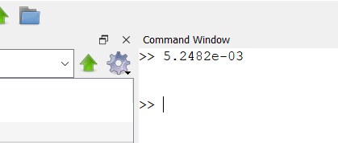

Για το GaAs:

*Αγωγιμότητα*

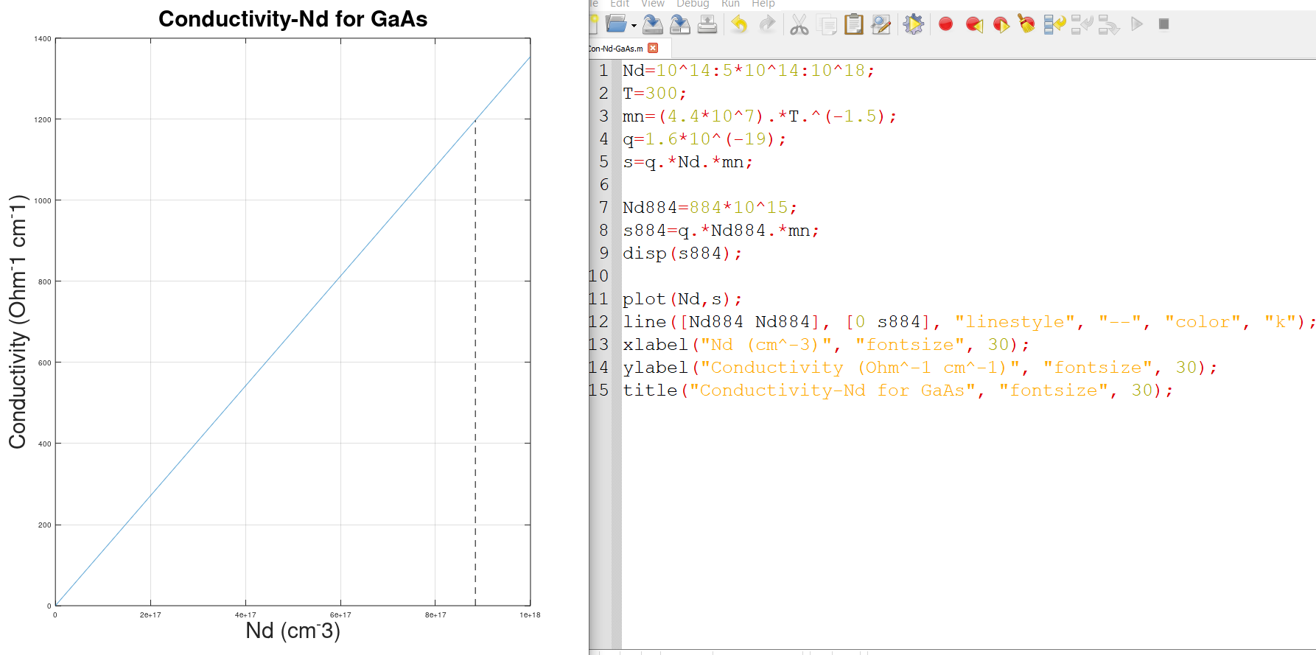Ο κώδικας και η γραφική παράσταση της αγωγιμότητας συναρτήσει της συγκέντρωσης των δοτών Nd είναι:

Mε την εντολή «disp» τυπώνουμε στο Command Window την τιμή της αγωγιμότητας για συγκέντρωση δοτών 884*1015 cm-3:

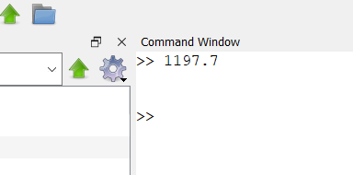

*Ειδική Αντίσταση*

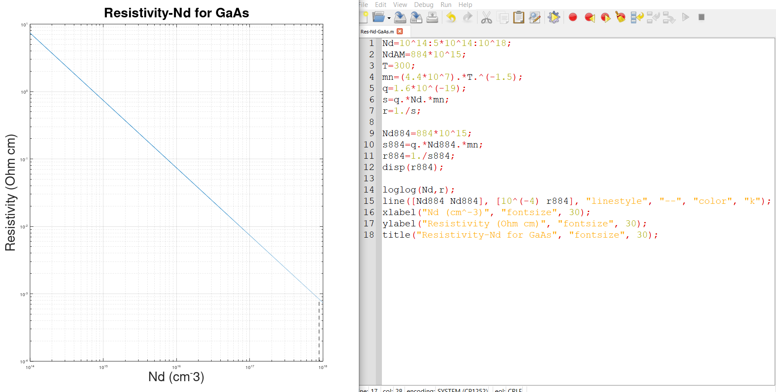Ο κώδικας και η γραφική παράσταση της ειδικής αντίστασης συναρτήσει της συγκέντρωσης των δοτών Nd είναι:

Mε την εντολή «disp» τυπώνουμε στο Command Window την τιμή της ειδικής αντίστασης για συγκέντρωση δοτών 884*1015 cm-3:

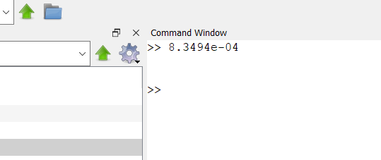

* Παρατηρήσεις

Με την εφαρμογή εξωτερικού ηλεκτρικού πεδίου E, οι φορείς αναγκάζονται να κινηθούν προς μια συγκεκριμένη κατεύθυνση. Η προσανατολισμένη κίνηση των φορέων είναι το ρεύμα ολίσθησης. Η πυκνότητα του ρεύματος, την οποία συμβολίζουμε με J, είναι ανάλογη με το ηλεκτρικό πεδίο που εφαρμόσαμε σύμφωνα με τον τύπο J = q*v*E = q*μn*n*E.

O συντελεστής αναλογίας ονομάζεται «αγωγιμότητα» και συμβολίζεται με «σ» (στους κώδικες είναι συμβολισμένος με το αγγλικό αντίστοιχο, s) και είναι ίσος με q*μn*n, με q να είναι το φορτίο του ηλεκτρονίου, n: η συγκέντρωση των ηλεκτρονίων και μn: ο συντελεστής ευκινησίας των φορέων.

Παρατηρούμε στον κώδικα πως έχουμε ότι σ = q*μn*n, δηλαδή παραλείψαμε τον όρο q*μp*p. Αυτό συμβαίνει διότι πρόκειται για ημιαγωγούς τύπου «n» και ο δεύτερος όρος είναι τόσο μικρός που είναι αμελητέος σε σχέση με τον πρώτο. Έτσι, προσεγγίζουμε την αγωγιμότητα σε q*μn*n.

Η ειδική αντίσταση «ρ» είναι το αντίστροφο της αγωγιμότητας, δηλαδή ρ=1/σ (στους κώδικες συμβολίζεται με το αγγλικό ισοδύναμο, r). Η αγωγιμότητα και η ειδική αντίσταση εξαρτώνται και από τις προσμίξεις που έχουμε βάλει αλλά και από τη θερμοκρασία, μέσω της ευκινησίας (το μέγεθος μ).

Η ευκινησία έχει διαφορετική εξάρτηση από την θερμοκρασία ανάλογα το θερμοκρασιακό εύρος στο οποίο βρισκόμαστε. Σε χαμηλές θερμοκρασίες, κυριαρχούν οι σκεδάσεις λόγω των ιονισμένων προσμίξεων και σε αυτές τις θερμοκρασίες η ευκινησία αυξάνεται με την μορφή Τ3/2. Όμως, όταν αυξάνεται η θερμοκρασία και σε εύρος 300 με 500 Κ, κυριαρχούν οι σκεδάσεις λόγω των ταλαντώσεων του πλέγματος και σε αυτές τις θερμοκρασίες η ευκινησία έχει εξάρτηση με την θερμοκρασία ως Τ-3/2, την οποία και χρησιμοποιούμε στο 2ο ερώτημα.

Όσον αφορά τις γραφικές παραστάσεις, παρατηρούμε ότι η αγωγιμότητα (και στα δύο υλικά) αυξάνεται γραμμικά με την αύξηση της συγκέντρωσης Nd. Αυτό είναι λογικό αφενός γιατί έχουν γραμμική μαθηματική σχέση (υπενθυμίζουμε πως σ = q*μn*n) αλλά και αφετέρου γιατί καθώς αυξάνεται η πυκνότητα των δοτών, περισσότερα ηλεκτρόνια υπάρχουν για την μεταφορά του ρεύματος και άρα η αγωγιμότητα αυξάνεται.

Η ειδική αντίσταση από την άλλη, μειώνεται γραμμικά με την αύξηση της συγκέντρωσης Nd, γεγονός που επιβεβαιώνεται από την μαθηματική σχέση ρ = 1/σ, καθώς ορίσαμε την ειδική αντίσταση να είναι το αντιστρόφως ανάλογο της αγωγιμότητας. Έτσι, καθώς το ένα αυξάνεται με έναν ρυθμό, το άλλο μέγεθος μειώνεται με τον ίδιο ρυθμό.

Ερώτημα (β)

* Κώδικες και γραφικές παραστάσεις

Για το Si:

*Αγωγιμότητα*

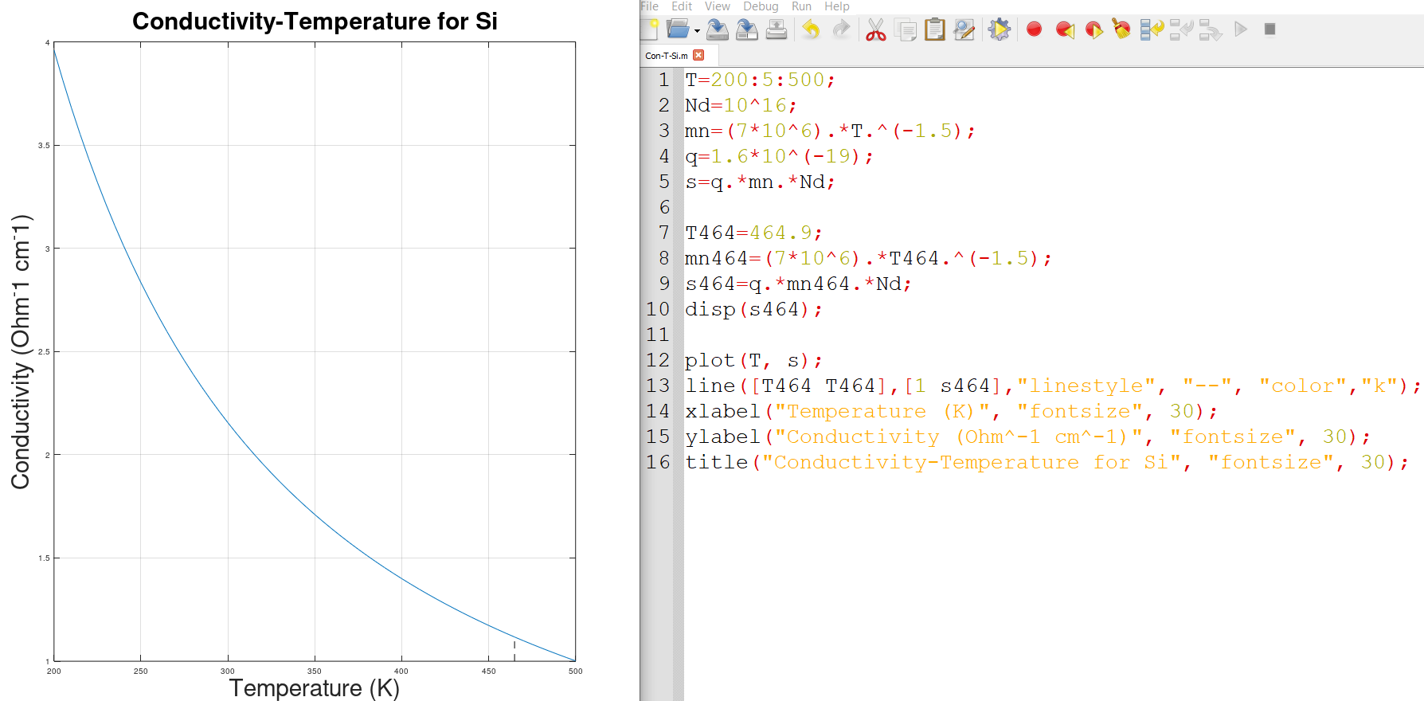Ο κώδικας και η γραφική παράσταση της αγωγιμότητας συναρτήσει της θερμοκρασίας Τ είναι:

Mε την εντολή «disp» τυπώνουμε στο Command Window την τιμή της αγωγιμότητας για θερμοκρασία 464.9 Κ:

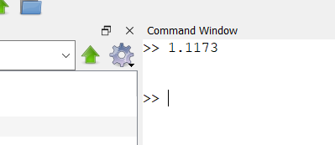

*Ειδική Αντίσταση*

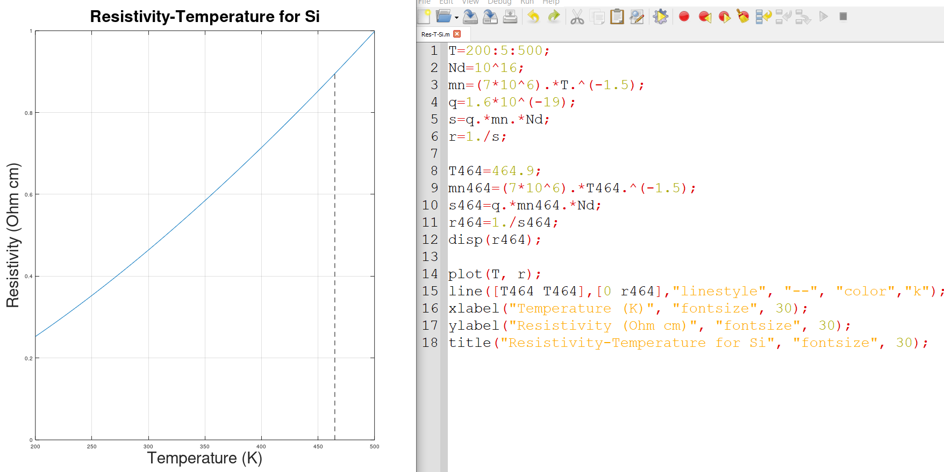Ο κώδικας και η γραφική παράσταση της ειδικής αντίστασης συναρτήσει της θερμοκρασίας Τ είναι:

Με την εντολή «disp» τυπώνουμε στο Command Window την τιμή της ειδικής αντίστασης για θερμοκρασία 464.9 Κ:

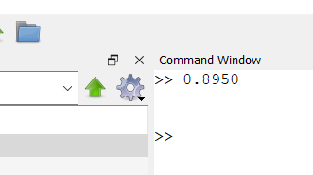

Για το GaAs:

*Αγωγιμότητα*

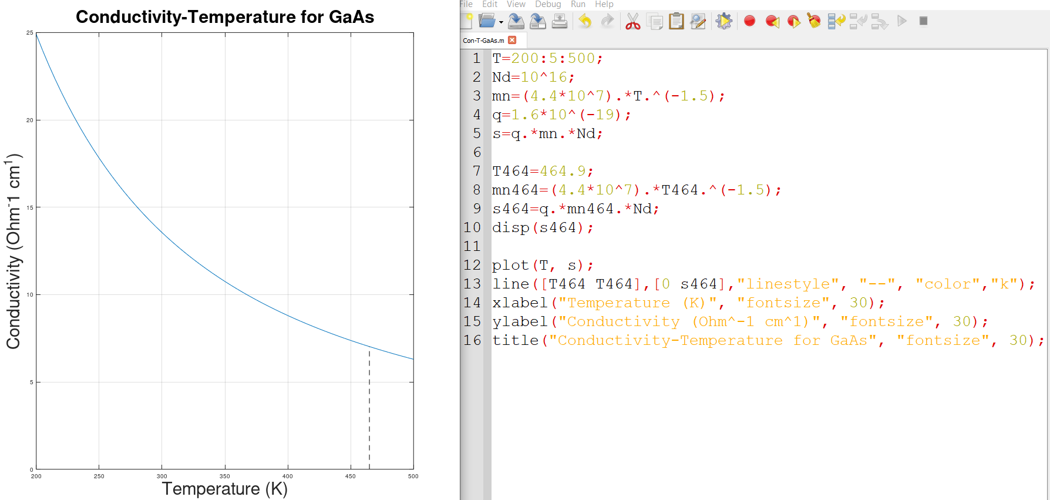Ο κώδικας και η γραφική παράσταση της αγωγιμότητας συναρτήσει της θερμοκρασίας Τ είναι:

Mε την εντολή «disp» τυπώνουμε στο Command Window την τιμή της αγωγιμότητας για θερμοκρασία 464.9 Κ:

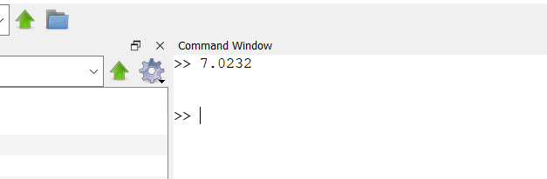

*Ειδική Αντίσταση*

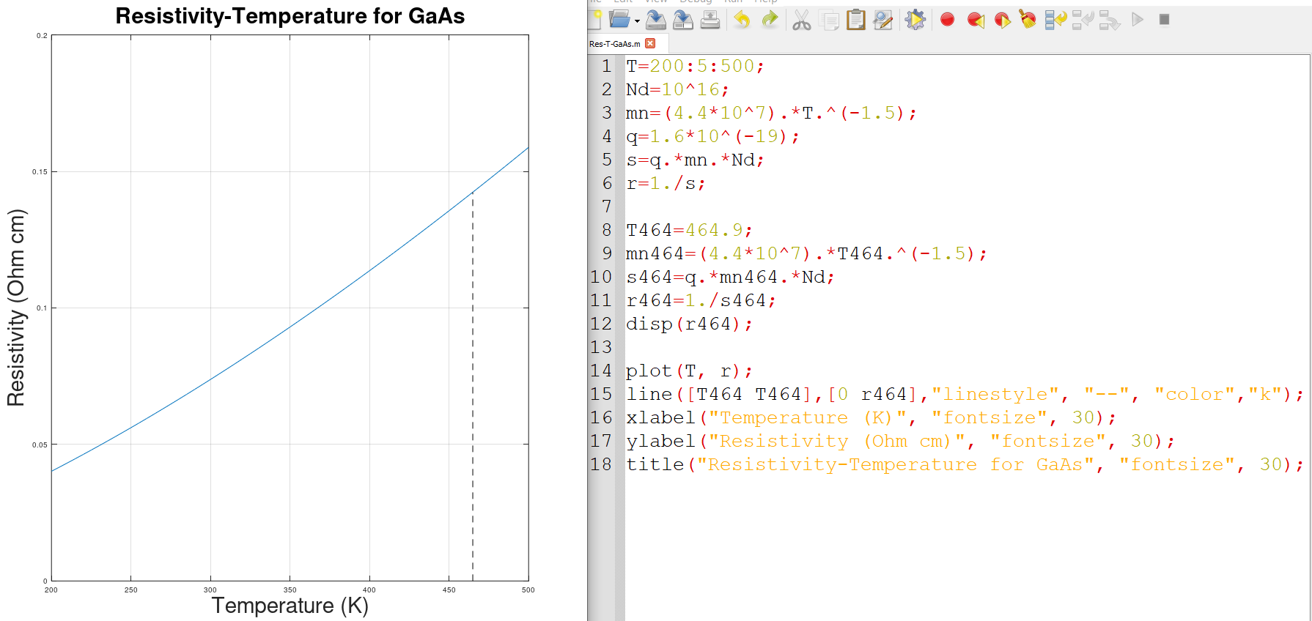Ο κώδικας και η γραφική παράσταση της ειδικής αντίστασης συναρτήσει της θερμοκρασίας Τ είναι:

Με την εντολή «disp» τυπώνουμε στο Command Window την τιμή της ειδικής αντίστασης για θερμοκρασία 464.9 Κ:

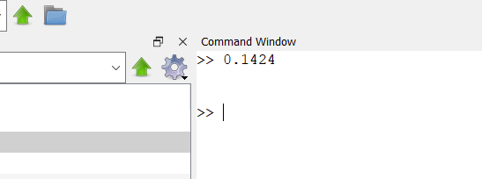

* Παρατηρήσεις

Επιπροσθέτως με τις παρατηρήσεις του (α) ερωτήματος, το θερμοκρασιακό εύρος σε αυτές τις περιπτώσεις είναι τέτοιο που η ευκινησία πλέον μειώνεται με την αύξηση της θερμοκρασίας (με ρυθμό Τ-3/2), με αποτέλεσμα να μειώνεται και η αγωγιμότητα. Επιπλέον, από το γεγονός ότι η ειδική αντίσταση ρ συνδέεται με την αγωγιμότητα σ από την σχέση ρ = 1/σ μπορούμε να καταλάβουμε γιατί η αντίσταση αυξάνεται με την αύξηση της θερμοκρασίας Τ.

**Άσκηση 2**

* Μαθηματικό υπόβαθρο

*Δοκίμιο πάχους W = 500 μm, A = 2.5*10-3cm2, I = 1 mA, Bz = 10-4 Wb/cm2*

VH = EyW, Ey = RHJnBz, RH = - 1/ qn, Jn = I / A

Με αντικατάσταση, η τάση Hall είναι:

*VH = RH Jn Bz W = RH Ι BzW / A*

* Κώδικας και γραφική παράσταση

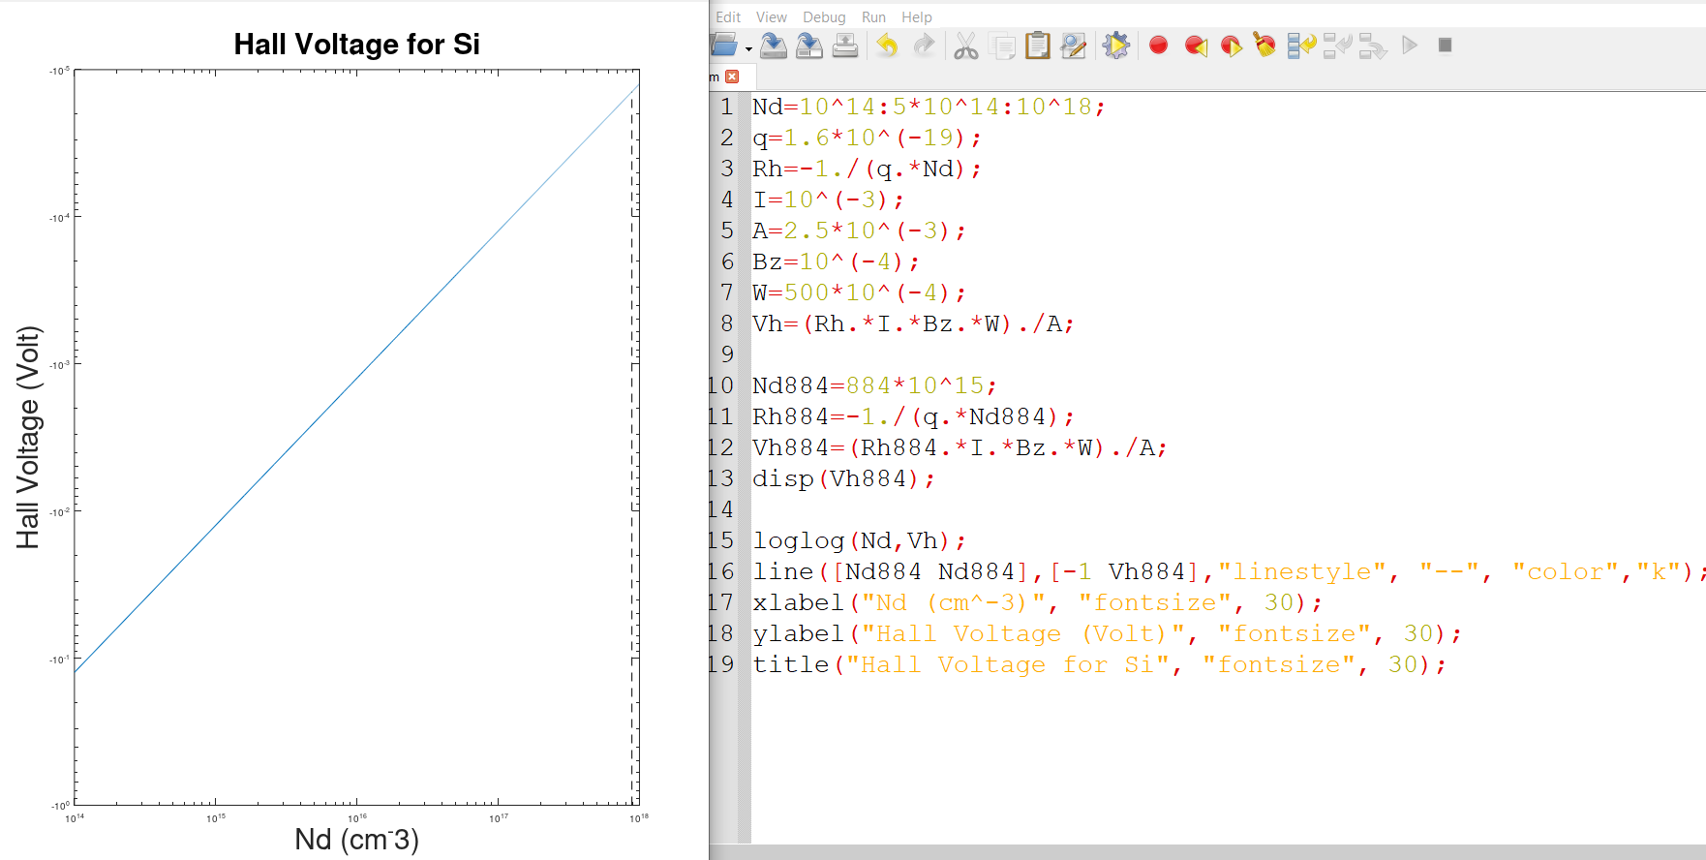Ο κώδικας και η γραφική παράσταση της τάσης Hall για έναν ημιαγωγό Si ο οποίος είναι νοθευμένος με Nd άτομα φωσφόρου ανά cm3 είναι:

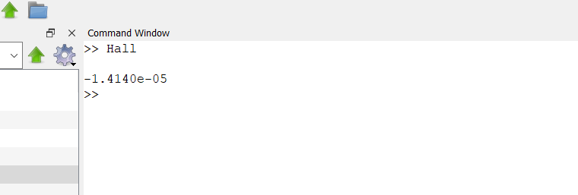Με την εντολή «disp» εκτυπώνουμε στο command window την τιμή της τάσης Hall για συγκέντρωση Nd = 884*1015 cm-3:

* Παρατηρήσεις

Η συγκέντρωση φορέων σε έναν ημιαγωγό μπορεί να είναι διαφορετική από την συγκέντρωση προσμίξεων, καθώς η πυκνότητα των ιονισμένων προσμίξεων εξαρτάται από τη θερμοκρασία και το ενεργειακό επίπεδο των προσμίξεων. Η πιο συχνά χρησιμοποιούμενη μέθοδος για την εύρεση της συγκέντρωσης των φορέων βασίζεται στο φαινόμενο Hall.

Η μέτρηση Hall είναι από τις πιο πειστικές μεθόδους απόδειξης της ύπαρξης των οπών ως φορέων φορτίου, καθώς η μέτρηση δίνει κατευθείαν τον τύπο του φορτίου. Έστω ότι εφαρμόζουμε ένα ηλεκτρικό πεδίο στον άξονα x’x και ένα μαγνητικό πεδίο στον άξονα z’z, σε έναν ημιαγωγό τύπου p. H δύναμη Lorentz ισούται με το φορτίο επί το εξωτερικό γινόμενο της ταχύτητας με το μαγνητικό πεδίο: L = q* v x B. Εξαιτίας λοιπόν του μαγνητικού πεδίου, οι οπές θα δεχτούν μια δύναμη και, ενώ ταξιδεύουν στην διεύθυνση x’x (χάρη στο ηλεκτρικό πεδίο), τώρα θα κινηθούν λίγο «προς τα πάνω».

Το προκαλούμενο ρεύμα θα συσσωρεύσει οπές στο πάνω μέρος του ημιαγωγού, το οποίο προκαλεί ηλεκτρικό πεδίο Ey­. Δεδομένου ότι δεν υπάρχει διέλευση ρεύματος στον y’y (υπό κανονικές συνθήκες), το ηλεκτρικό ρεύμα στον y’y εξισορροπεί τη δύναμη Lorentz. Από αυτή την εξισορρόπηση προκύπτει ότι:

*q Ey = q vx Bz* =>

*Ey = vx Bz*

Η τερματική τάση VH = Ey W ονομάζεται τάση Hall. To πεδίο Hall Ey γίνεται:

Ey = (Jp/qp) Bz = RH Jp Bz

με RH = 1/qp ονομάζεται συντελεστής Hall. Παρόμοια: RH = -1/qn.

Σε αυτή την άσκηση, έχουμε αρνητικό συντελεστή Hall και ίσο με -1/qn, αφού έχουμε ημιαγωγό με δότες φωσφόρου. Επιπλέον, παρατηρούμε πως η τάση Hall μειώνεται με την αύξηση της συγκέντρωσης των δοτών Nd. Αυτό μπορεί να ερμηνευτεί αφενός από τη σχέση:

VH = Rh I Bz W / A = - I Bz W / A q Nd

δηλαδή η τάση είναι αντιστρόφως ανάλογη της συγκέντρωσης των δοτών.